МИНИСТЕРСТВО ОБРАЗОВАНИЯ И НАУКИ КЫРГЫЗСКОЙ РЕСПУБЛИКИ

КЫРГЫЗСКИЙ ГОСУДАРСТВЕННЫЙ ТЕХНИЧЕСКИЙ УНИВЕРСИТЕТ им. И.РАЗЗАКОВА

ФАКУЛЬТЕТ ИНФОРМАЦИОННЫХ ТЕХНОЛОГИЙ

КАФЕДРА «ИНФОРМАТИКА И ВЫЧИСЛИТЕЛЬНАЯ ТЕХНИКА»

**О Т Ч Е Т**

По лабораторной работе **№1**

По дисциплине: **Микропроцессорные средства и системы**

Группа: ИБ(инж)-1-20

Выполнил(а): Муканов Э.Б

Проверил(а): Еремин А.С

Бишкек 2023

**Лабораторная работа №1**

**Цель работы:** Ознакомление со структурой лабораторного стенда. Ознакомление с основами программирования микроконтроллеров. Программирование портов ввода / вывода.

Вариант – 5: собрать схему из 3 кнопок и 8 светодиодов. Запрограммировать микроконтроллер так, чтобы при нажатии на кнопки светодиоды перемигивались в разных последовательностях.

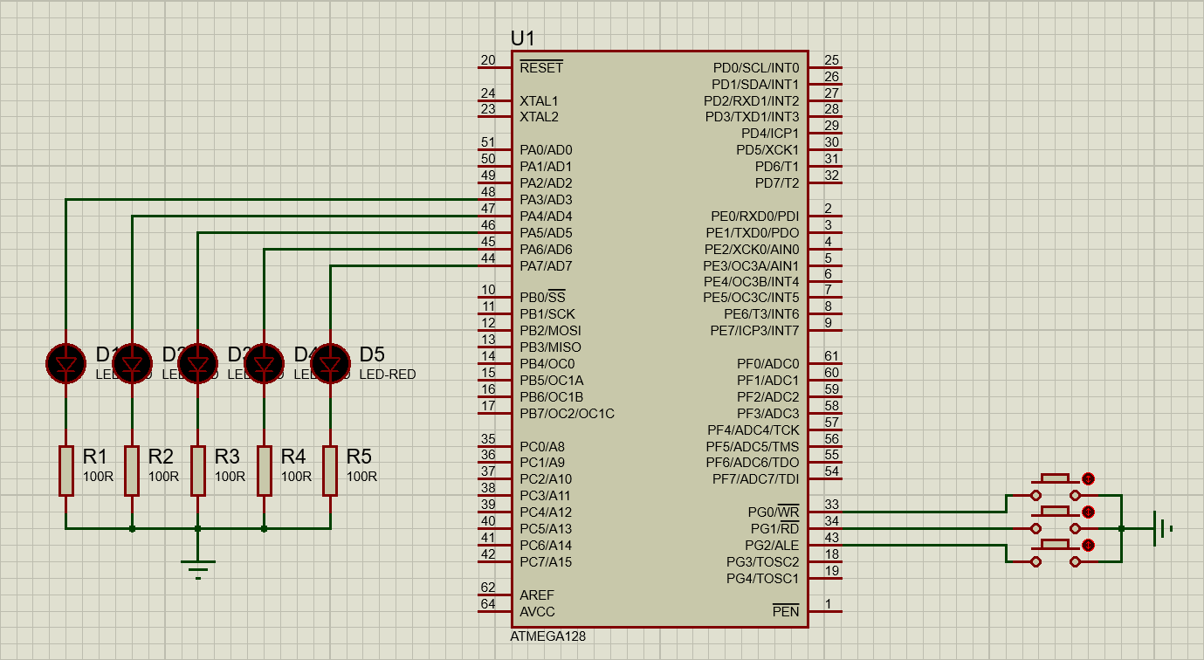

На программе Proteus построена схема, основа Atmega128. При нажатии один из кнопок будет показана определенная последовательность.

Код микроконтроллера:

/*

* ex.c

*

* Created: 05.10.2023 14:34:00

* Author : admin

*/

#include <avr/io.h>

#include <util/delay.h>

#define *F_CPU* 80000000

int main(void)

{

DDRA = 0xFF;

DDRF = 0x00;

PORTG = 0b00000001;

PORTG = 0b00000010;

PORTG = 0b00000100;

while (1)

{

if(!(PING & 0b00000001)){

PORTA |= (1 << PORTA3);

*_delay_ms*(500);

PORTA &= ~(1 << PORTA3);

*_delay_ms*(500);

PORTA |= (1 << PORTA4);

*_delay_ms*(500);

PORTA &= ~(1 << PORTA4);

*_delay_ms*(500);

PORTA |= (1 << PORTA5);

*_delay_ms*(500);

PORTA &= ~(1 << PORTA5);

*_delay_ms*(500);

PORTA |= (1 << PORTA6);

*_delay_ms*(500);

PORTA &= ~(1 << PORTA6);

*_delay_ms*(500);

PORTA |= (1 << PORTA7);

*_delay_ms*(500);

PORTA &= ~(1 << PORTA7);

*_delay_ms*(500);

}

else if(!(PING & 0b00000010)){

PORTA |= (1 << PORTA7);

*_delay_ms*(500);

PORTA &= ~(1 << PORTA7);

*_delay_ms*(500);

PORTA |= (1 << PORTA6);

*_delay_ms*(500);

PORTA &= ~(1 << PORTA6);

*_delay_ms*(500);

PORTA |= (1 << PORTA5);

*_delay_ms*(500);

PORTA &= ~(1 << PORTA5);

*_delay_ms*(500);

PORTA |= (1 << PORTA4);

*_delay_ms*(500);

PORTA &= ~(1 << PORTA4);

*_delay_ms*(500);

PORTA |= (1 << PORTA3);

*_delay_ms*(500);

PORTA &= ~(1 << PORTA3);

*_delay_ms*(500);

}

else if(!(PING & 0b00000100)){

PORTA |= (1 << PORTA4);

*_delay_ms*(500);

PORTA &= ~(1 << PORTA4);

*_delay_ms*(500);

PORTA |= (1 << PORTA6);

*_delay_ms*(500);

PORTA &= ~(1 << PORTA6);

*_delay_ms*(500);

}

}

}